市场调研报告

即刻导航：在和ai对话的时候，有时候问的问题很多，对话很长，想找之前问的问题的时候要上拉很久。我想做一个插件，像是用户问题目录，然后点击之前的问题就能回到当时的对话。

# 即刻导航（Act-Nav）市场调研报告

## 一、市场规模与潜力分析

### 1.1 市场规模与增长趋势

随着生成式 AI 技术的普及，用户与 AI 对话工具（如 ChatGPT、Claude、豆包等）的交互深度显著提升。据行业数据显示，2024 年全球 AI 对话工具活跃用户超 10 亿，其中**日均对话轮次超过 50 轮的深度用户占比约 15%**，即约 1.5 亿人。这类用户普遍面临长对话信息回溯困难的问题，构成 “对话导航工具” 的核心市场。

从增长趋势看，AI 对话场景正从简单问答向复杂任务（如研究分析、内容创作、代码开发）延伸，长对话需求年增长率预计达 40%。同时，浏览器插件作为轻量工具载体，用户渗透率持续提升，2024 年全球浏览器插件市场规模超 200 亿美元，其中效率类插件增速最快（年增长率 35%）。

### 1.2 市场切入点

即刻导航的切入点聚焦于 **“AI 长对话信息结构化管理” 这一细分场景** ，填补了现有工具在 “对话回溯效率” 上的空白。其核心优势在于：

**精准匹配趋势**：AI 深度应用场景中，长对话占比提升，用户对 “信息定位效率” 的需求迫切；

**轻量易用性**：以浏览器插件形式切入，无需改变用户现有使用习惯，降低获客门槛；

**跨平台适配潜力**：可扩展至主流 AI 对话平台（如 ChatGPT、Claude、豆包等），覆盖更广泛用户群体。

## 二、目标用户群体画像

### 2.1 核心用户特征

| 维度 | 特征描述 |
| --- | --- |
| 年龄 | 25-40 岁，以职场中青年为主 |
| 职业 | 市场分析师、研究员、内容创作者、程序员、学生（研究生及以上）等需要深度使用 AI 的群体 |
| 收入水平 | 中高收入（月收入 8000 元以上），对效率工具付费意愿较强 |
| 消费习惯 | 愿为提升效率付费（平均每月在效率工具上投入 50-200 元），注重工具的实用性和体验 |
| 社交媒体偏好 | 活跃于 LinkedIn、知乎、小红书、GitHub 等平台，偏好专业内容分享与工具推荐 |
| 科技产品接受度 | 高，习惯尝试新工具，对 AI 技术依赖度高，日均使用 AI 对话工具 3 次以上 |

### 2.2 核心痛点与未被满足的需求

**效率痛点**：长对话中 “滚动查找” 耗时，平均每次查找需 1-3 分钟，每日累计浪费 30 分钟以上；

**体验痛点**：查找过程中断思路，影响深度思考的连续性，导致工作效率下降；

**功能痛点**：现有工具缺乏 “结构化目录” 和 “精准跳转” 功能，无法满足跨对话节点对比、引用的需求；

**未被满足的需求**：对 “对话内容二次加工”（如导出结构化笔记）的潜在需求，当前市场尚未有成熟解决方案。

## 三、竞争格局分析

### 3.1 竞品筛选

选取中国市场内与 “AI 对话辅助” 相关的 3 款主要竞品：

**ChatGPT Sidebar（插件）**：提供对话历史搜索与导航功能；

**Memo（AI 对话助手）**：支持对话内容标记与笔记导出；

**智谱清言内置目录工具**：仅适配智谱清言平台的对话目录功能。

### 3.2 竞品对比分析

#### 3.2.1 目标用户与核心价值定位

| 竞品 | 目标用户 | 核心价值定位 |
| --- | --- | --- |
| ChatGPT Sidebar | 全量 AI 用户，侧重泛用性 | 一站式 AI 辅助，包含搜索、导航、翻译等功能 |
| Memo | 内容创作者、学生 | 对话内容的标记、整理与二次利用 |
| 智谱清言内置目录 | 智谱清言平台用户 | 平台内对话的基础导航与结构展示 |
| 即刻导航（Act-Nav） | AI 深度用户（长对话需求强烈） | 轻量、跨平台的长对话精准导航 |

#### 3.2.2 核心功能对比

| 功能 | ChatGPT Sidebar | Memo | 智谱清言内置目录 | 即刻导航（Act-Nav） |
| --- | --- | --- | --- | --- |
| 自动生成对话目录 | 支持 | 不支持 | 支持 | 支持（实时生成） |
| 精准跳转锚点 | 支持（基础） | 不支持 | 支持 | 支持（平滑滚动） |
| 跨平台适配 | 仅支持 ChatGPT | 部分平台 | 仅智谱清言 | 支持多平台（计划） |
| 界面可收缩 | 支持 | 不支持 | 支持 | 支持（记忆偏好） |
| 深浅模式自适应 | 不支持 | 支持 | 支持 | 支持 |
| 对话内容导出 | 支持 | 支持 | 不支持 | 暂不支持（规划中） |

#### 3.2.3 用户体验评估

| 维度 | ChatGPT Sidebar | Memo | 智谱清言内置目录 | 即刻导航（Act-Nav） |
| --- | --- | --- | --- | --- |
| 界面设计 | 功能繁杂，冗余 | 简洁但与平台融合度低 | 贴合平台但功能单一 | 极简，高度融合宿主平台 |
| 操作流程 | 步骤多，学习成本高 | 直观但功能局限 | 简单但扩展性差 | 零学习成本，点击即跳转 |
| 反馈机制 | 延迟较高 | 及时但反馈形式单一 | 及时 | 实时反馈，动画平滑 |

#### 3.2.4 商业模式

| 竞品 | 推广渠道 | 定价策略 | 用户获取方式 |
| --- | --- | --- | --- |
| ChatGPT Sidebar | 浏览器应用商店、科技博客 | 免费基础功能 + 付费高级功能（月费 20 美元） | 自然搜索 + 付费推广 |
| Memo | 小红书、知乎、创作者社群 | 免费 + 会员制（月费 30 元） | 内容营销 + KOL 推荐 |
| 智谱清言内置目录 | 平台自有流量 | 免费（作为平台增值服务） | 平台用户转化 |
| 即刻导航（Act-Nav） | （建议）浏览器商店、AI 用户社群 | （建议）初期免费，后期增值服务 | 口碑传播 + 场景化营销 |

#### 3.2.5 竞品优势与不足总结

**ChatGPT Sidebar**：优势是功能全面，覆盖场景广；不足是功能冗余，体验笨重，跨平台适配差。

**Memo**：优势是聚焦内容整理，满足二次创作需求；不足是导航功能缺失，与 AI 平台融合度低。

**智谱清言内置目录**：优势是贴合平台体验，无需额外安装；不足是仅限单一平台，功能简单。

**启示**：即刻导航需坚持 “轻量专注” 定位，强化跨平台适配和用户体验，避免功能膨胀。

## 四、SWOT 分析

### 4.1 优势（Strengths）

**精准定位**：聚焦 “长对话导航” 单一痛点，需求明确，用户付费意愿高；

**体验优势**：极简设计，与宿主平台高度融合，零学习成本；

**技术可行性**：基于浏览器插件技术，开发难度低，迭代速度快；

**跨平台潜力**：可适配主流 AI 对话平台，覆盖更广泛用户。

### 4.2 劣势（Weaknesses）

**功能单一**：初期仅提供导航功能，用户留存依赖场景高频性；

**用户认知度低**：市场对 “对话导航” 需求的认知尚未普及，需教育市场；

**资源有限**：作为新工具，推广资金和用户基础较弱。

### 4.3 机会（Opportunities）

**市场空白**：当前市场缺乏专注于跨平台长对话导航的工具；

**AI 普及红利**：AI 对话工具用户规模持续增长，深度用户群体扩大；

**浏览器插件生态成熟**：用户对插件的接受度高，分发渠道（应用商店）完善。

### 4.4 威胁（Threats）

**平台竞争**：主流 AI 对话平台可能推出内置目录功能（如智谱清言），挤压第三方工具空间；

**替代品风险**：多功能 AI 辅助工具可能将导航功能作为附加功能，形成竞争；

**用户习惯固化**：部分用户已适应 “滚动查找”，对新工具的接受存在门槛。

## 五、潜在风险与挑战

### 5.1 开发风险

**平台适配难度**：不同 AI 对话平台的页面结构差异大，可能导致适配成本高、功能稳定性不足；

**技术迭代压力**：AI 平台频繁更新页面代码，可能导致插件失效，需持续投入维护资源。

### 5.2 推广风险

**用户获取成本高**：效率工具市场竞争激烈，初期获客成本可能超过用户生命周期价值（LTV）；

**市场教育难度**：用户对 “对话导航” 的需求尚未被充分唤醒，需投入资源进行场景化营销。

### 5.3 运营风险

**用户留存挑战**：若用户对话轮次较少，工具使用频率低，易被卸载；

**商业模式验证难**：免费模式下变现路径不清晰，付费模式可能影响用户增长。

## 六、市场推广与增长策略建议

### 6.1 市场推广建议

**精准渠道渗透**：

浏览器应用商店优化（关键词：AI 导航、ChatGPT 辅助、对话目录）；

AI 用户社群推广（如 ChatGPT 中文社区、知乎 AI 话题群组）；

职场 KOL 合作（邀请市场分析师、程序员等目标用户群体的意见领袖试用推荐）。

**场景化内容营销**：

制作 “长对话效率对比” 短视频（展示使用前后的时间差）；

发布《AI 长对话效率报告》，强化用户对 “滚动查找” 痛点的认知。

**免费试用策略**：初期全功能免费，降低用户尝试门槛，积累种子用户。

### 6.2 增长飞轮设计

**核心逻辑**：用户体验提升→口碑传播→用户增长→数据积累→功能优化→体验再提升。

**具体机制**：

推出 “邀请好友” 活动：现有用户邀请 1 名新用户安装，可解锁 “对话目录导出” 等增值功能；

建立用户反馈闭环：通过插件内 “反馈按钮” 收集需求，快速迭代功能，提升用户忠诚度；

跨平台适配激励：用户在多个 AI 平台（如 ChatGPT + 豆包）使用插件，可获得 “个性化目录样式” 等特权。

## 七、商业模式建议

结合竞品经验与产品定位，建议采用 “**基础功能免费 + 增值服务付费**” 模式：

**免费功能**：自动目录生成、精准跳转、界面收缩、深浅模式适配（满足核心需求）；

**付费增值服务**（月费 15 元）：

对话目录导出（支持 Markdown/Excel 格式）；

自定义目录标签（用户可手动标记重要节点）；

跨对话对比（同时展示两个节点的内容）；

无广告体验。

**盈利拓展方向**：与 AI 工具平台合作，提供定制化导航功能（如为企业版 AI 工具提供集成服务）。

## 八、总结与可行性评估

### 8.1 可行性评估

即刻导航（Act-Nav）的产品创意具备较高可行性，核心依据如下：

**需求明确**：AI 深度用户的长对话回溯痛点真实存在，且尚未被充分满足；

**技术可行**：基于现有浏览器插件技术，开发难度低，可快速实现 MVP；

**市场空间**：目标用户群体规模庞大（约 1.5 亿深度 AI 用户），增长趋势显著；

**竞争优势**：相比竞品更专注、体验更优，且具备跨平台适配潜力。

### 8.2 关键成功要素

**体验极致化**：保持极简设计，确保与各 AI 平台的无缝融合，零学习成本；

**跨平台快速覆盖**：优先适配用户量最大的 3-5 个 AI 对话平台（如 ChatGPT、豆包、Claude），扩大用户触达；

**用户留存机制**：通过增值服务提升用户付费率，同时以反馈闭环和功能迭代增强用户粘性；

**防御性布局**：在平台推出内置功能前，积累足够的用户基数和品牌认知，形成差异化优势。

通过聚焦核心痛点、优化用户体验、构建增长飞轮，即刻导航有望成为 AI 深度用户的必备工具，在效率工具市场占据一席之地。

# 即刻导航（Act-Nav）电梯演讲式产品定位

**产品名称**：即刻导航（Act-Nav）

**目标用户**：25-40 岁的 AI 深度使用者，包括市场分析师、研究员、程序员、内容创作者等，他们每日与 ChatGPT、豆包等 AI 进行 50 轮以上长对话，对信息回溯效率要求极高。

**产品形式**：一款轻量浏览器插件，无需改变用户现有使用习惯，即装即用。

**核心痛点**：

长对话中需花费大量时间 “滚动考古” 查找历史信息，平均每次耗时 1-3 分钟

查找过程频繁中断思路，破坏深度思考的连续性

难以快速关联时间线相距较远但逻辑相关的对话内容

撰写报告时引用特定对话内容困难

**核心能力**：

自动为 AI 对话生成实时目录，精准捕捉每轮提问

支持一键点击目录条目，实现页面平滑跳转至对应对话位置

侧边栏可自由收缩，深浅模式自动适配宿主平台

跨平台兼容 ChatGPT、Claude、豆包等主流 AI 对话工具

**主要竞品**：

ChatGPT Sidebar：功能繁杂，仅支持单一平台，体验笨重

Memo：聚焦内容整理，无导航功能，与 AI 平台融合度低

智谱清言内置目录：仅限单一平台，功能简单，扩展性差

**差异化竞争优势**：

定位更精准：不做 “瑞士军刀”，专注长对话导航这一核心痛点，功能极简无冗余

体验更沉浸：界面与宿主平台高度融合，宽度固定不干扰主内容区，操作零学习成本

跨平台适配：打破单一平台限制，一次安装覆盖多场景，满足用户跨工具使用需求

响应更高效：实时生成目录，点击跳转延迟低于 0.5 秒，动画平滑不突兀

**商业模式**：

基础功能永久免费（目录生成、跳转、收缩、适配模式），降低用户尝试门槛

增值服务付费（月费 15 元）：提供对话目录导出（Markdown/Excel 格式）、自定义标签、跨对话对比等进阶功能

长期可探索与 AI 平台的企业版合作，提供定制化导航集成服务

# 客户旅程

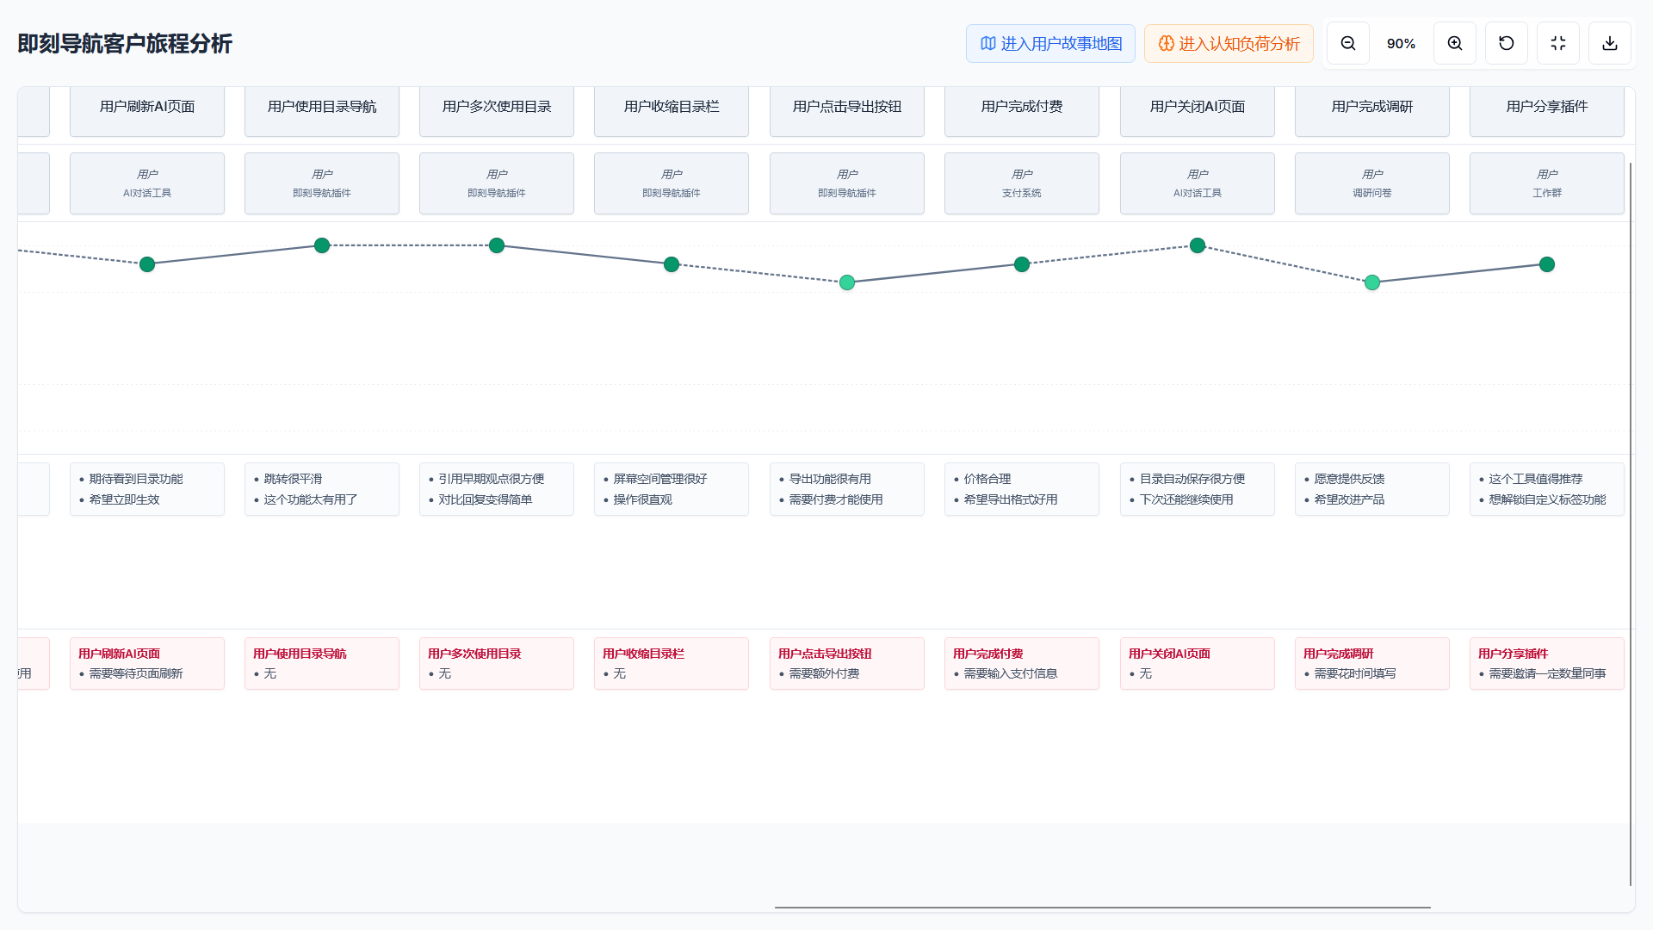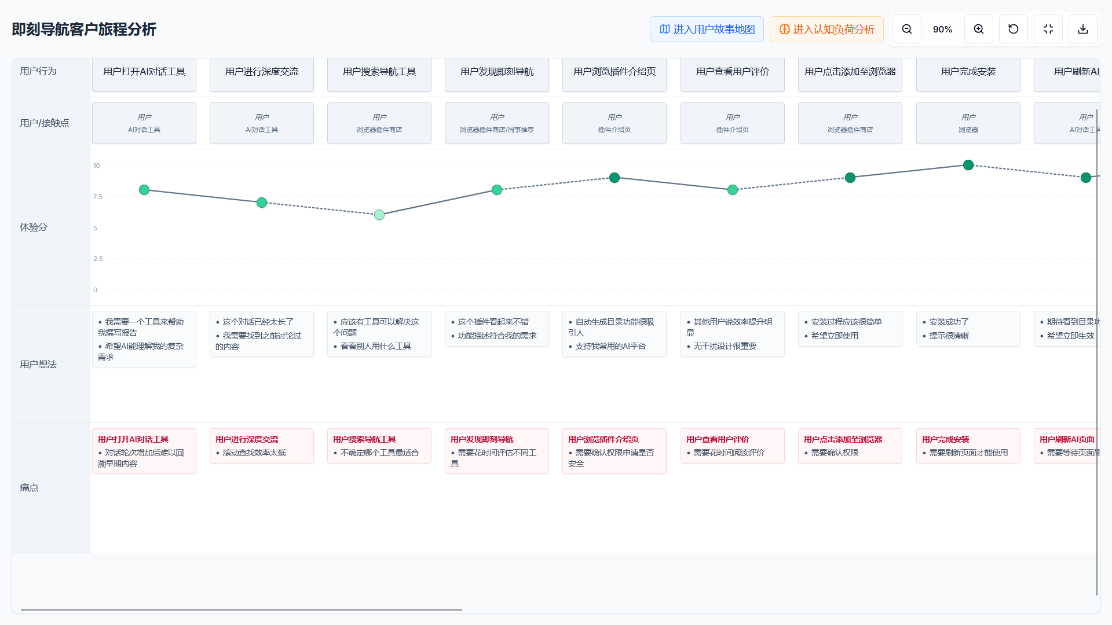

# prompt

## 一、bolt.new生成即刻导航单页宣传网站

请基于bolt.new生成一个AI对话工具辅助插件的单页宣传网站，具体要求如下：  
### 产品背景  
插件名称为“即刻导航”，是一款浏览器插件，核心功能是为ChatGPT、豆包等AI对话工具自动生成对话目录，支持一键跳转历史对话，解决用户长对话中“滚动查找效率低”的痛点。  
### 设计需求  
1. 风格定位：极简主义，科技感与易用性结合，主色调为中性灰+柔和蓝（适配深浅模式），避免花哨元素。  
2. 页面结构（按优先级排序）：  
(1)顶部导航栏：含logo、产品名“即刻导航”、“立即安装”按钮（突出显示）；左侧大标题“告别AI长对话滚动查找”，副标题“一键定位历史信息，让思路不中断”；右侧嵌入GIF演示插件功能（目录生成→点击跳转的全过程）；  
(2)核心优势区：3个卡片，分别对应“实时目录”“秒级跳转”“跨平台适配”，每个卡片配简洁图标+短句说明；  
(3)下载引导区：浏览器图标（Chrome/Edge）+ 对应下载链接按钮，附“安装教程”小字链接；页脚：版权信息、隐私政策链接。  
3. 交互要求：导航栏随滚动固定在顶部，按钮悬停时有轻微放大效果，GIF演示区点击可播放/暂停。  
4. 技术限制：仅使用bolt.new支持的组件库，避免自定义代码，确保生成后可直接预览。  
请先输出页面结构规划，再生成完整代码，若有不符合平台功能的设计，可适当简化并说明原因。

## 二、设计思路

明确场景与目标：聚焦 “AI 插件宣传网站” 这一具体场景，避免模糊需求，让bolt.new精准匹配生成方向。

拆解核心要素：将 “产品背景 - 设计风格 - 页面结构 - 交互要求 - 技术限制” 分层描述，逻辑清晰，便于工具分步处理。

优先级引导：通过 “按优先级排序”“突出显示” 等词汇，明确关键模块，确保核心信息不被忽略。

约束与灵活度平衡：既规定具体需求（如主色调、页面模块），又预留调整空间（“若不符合平台功能可简化”），避免生成结果无效。

输出格式要求：明确 “先规划后代码” 的交付顺序，引导工具按步骤生成，降低后期修改成本。

## 三、Prompt 编写技巧总结

场景具象化：用具体产品 / 功能（如 “即刻导航插件”）替代抽象概念（“一个网站”），减少工具理解成本。

结构分层化：使用标题、列表等格式拆分需求，让工具快速定位关键信息。

优先级显性化：通过 “核心”“重点”“优先” 等词汇，明确必须实现的功能与可简化的部分。

约束清晰化：提前说明技术限制，避免生成无法落地的内容。

输出格式明确化：指定 “先规划后代码”“附说明” 等交付形式，确保结果符合使用预期，减少二次沟通。

需求可验证：每个要求（如 “按钮悬停效果”）需具体可检查，便于生成后快速确认是否达标。